Dados do Fundo a 28.11.2025

Ativos Sob Gestão | € 931.993
Valor da UP | € 5,0110
Subscrição Inicial | €100 ou € 25 em Plano de Investimento (até 31 - dez - 2026)
Comissão de Subscrição | 0%
Comissão de Gestão | 1% / ano
Comissão de Depositário | 0,06% / ano
Comissão de Resgate | 0%

Classe do Fundo: PPR
Moeda: EUR
Início de Atividade: Set/25
ISIN: PTIGA5HM0003
Pré-aviso Resgate: Disponível até ao 4º dia útil após o pedido
Política de Rendimentos: Capitalização
Sociedade Gestora: IM Gestão de Ativos - Sociedade Gestora de Organismos de Investimento Coletivo, S.A.

Objetivo de Investimento
O Fundo tem como objetivo proporcionar aos participantes um nível de rentabilidade a longo prazo que reflita adequadamente a rentabilidade agregada dos mercados acionistas das zonas económicas internacionais mais desenvolvidas, através do investimento em ações, numa perspetiva global, diversificada e tendencialmente proporcional às capitalizações bolsistas daquelas regiões.
Perfil de Investidor
Atendendo ao regime legal específico deste tipo de fundos, este investimento destina-se a investidores que assumam uma perspetiva de valorização das suas poupanças a longo prazo. O Fundo adequa-se a investidores com tolerância para suportar eventuais desvalorizações de capital no curto prazo, cujo objetivo é a canalização das poupanças numa perspetiva de longo prazo, como complemento de reforma, com período mínimo de 5 anos, usufruindo de uma tributação fiscal mais vantajosa no reembolso, dentro das condições previstas na lei.
Evolução do Fundo
Evolução de um investimento de 10.000€ no respetivo fundo
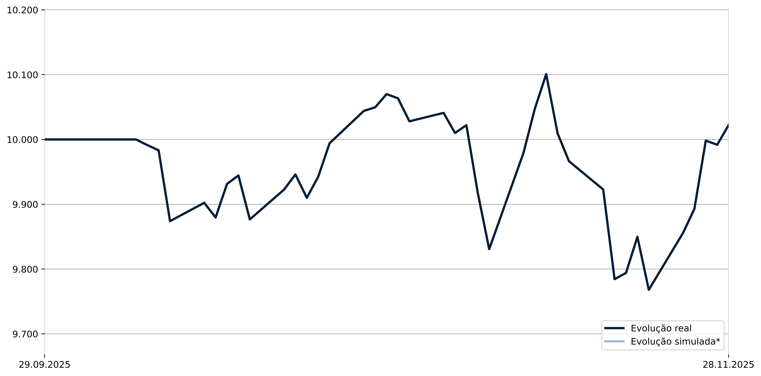
*As categorias criadas após a data de constituição do fundo seguem o histórico de desempenho da primeira categoria constituída.

Rendibilidades e Risco
Rendibilidades anualizadas

 | YTD⁽¹⁾ | 12 meses | 24 meses | 36 meses | 60 meses
Performance | -% | -% | -% | -% | -%
Classe Risco | - | - | - | - | -
Risco (Volatilidade) | -% | -% | -% | -% | -%
Sharpe | - | - | - | - | -
Máx. Ganho Mensal | -% | -% | -% | -% | -%
Máx. Perda Mensal | -% | -% | -% | -% | -%
⁽¹⁾ Rendibilidade efetiva desde o início do ano.
As categorias criadas após a data de constituição do fundo seguem o histórico de desempenho da primeira categoria constituída.

Rendibilidades anuais

 | 2024 | 2023 | 2022 | 2021 | 2020
Performance | -% | -% | -% | -% | -%
Classe Risco | - | - | - | - | -
Risco (Volatilidade) | -% | -% | -% | -% | -%
Sharpe | - | - | - | - | -
Máx. Ganho Mensal | -% | -% | -% | -% | -%
Máx. Perda Mensal | -% | -% | -% | -% | -%
As categorias criadas após a data de constituição do fundo seguem o histórico de desempenho da primeira categoria constituída.

Composição da Carteira | Top 10 Maiores Posições
  Tipo de ativo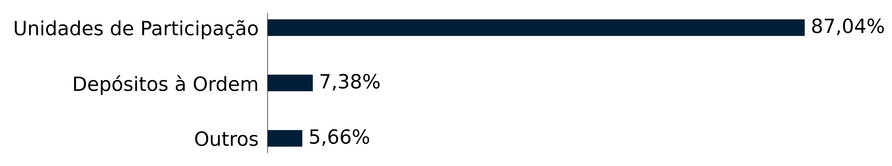
  AMUNDI MSCI EUROPE UCITS DR | 28,92%
  Lyxor ETF S&P 500-A | 19,48%
  JPMorgan E US Research Enh Idx Eqty ETF | 13,26%
  JPMorgan E Europe Res Enh Idx Eqty Es ETF | 8,07%
  Amundi ETF MSCI Emerging Markets | 5,64%
  Amundi MSCI AC Asia Pacific Ex Japan | 3,99%
  IShares MSCI ERP MID CAP-ACC | 3,91%
  SPDR S&P 500 Eur Hedge ACC | 3,77%
  AMUNDI MSCI JAPAN-ACC_ETF | 3,16%
  JPM US REI EQ ACTIVE ETF | 2,51%
.

